Министерство науки и высшего образования Российской Федерации

Федеральное государственное автономное образовательное
учреждение высшего образования
Национальный исследовательский Нижегородский государственный университет им. Н.И. Лобачевского

Институт информационных технологий, математики и механики

Отчет по лабораторной работе

«Метод Гаусса»

Выполнил:
студент группы 381903-2
Гусев Н.С
__________________________ ______________________________

Проверил:
ассистент каф. МОСТ,
Волокитин В.Д.
______________________________

____________
_

Нижний Новгород
2020
Содержание
1 Постановка задачи 3
2 Методы Решения 4
3 Руководство пользователя 5
4 Описание программной реализации 7
5 Подтверждение корректности 8
6 Заключение 9
7 Приложение 10

Постановка задачи
Задача заключалась в том, чтобы реализовать метод Гаусса. Для этого необходимо было:
- Шаблонный класс вектор
- Класс квадратной матрицы
- Класс матрица, которая является шаблоном класса вектор от вектора,
- Класс СЛАУ
- Реализовать проверку

Методы Решения
1)Реализован шаблон класс Vector, с конструктором по умолчанию, который возвращает вектор размера 1, конструктором, задающий динамический массив, методом abs(модуль ), v_print, который выводит вектор, и перегрузкой операторов =,+,-.
Vector()
{
size = 1;
mas = new T[size];
}
T abs(T a)
{
if (a < 0)
{
return -a;
}
else
{
return a;
}
}
Vector(int _size, T _value = T())
{
size = _size;
mas = new T[_size];
for (int i = 0; i < _size; i++)
{
mas[i] = _value;
}
}

Vector(int _size, T* _values)
{
size = _size;
mas = new T[size];
for (int i = 0; i < size; i++)
{
mas[i] = _values[i];
}
}
void print()
{
cout << "\n" << "{";
for (int i = 0; i < size - 1; i++)
{
cout << mas[i] << ";";
}
cout << mas[size - 1] << "}" << "\n";
}

2)Реализован класс Matrix, который является шаблоном вектора от вектора. Для него написана функция, выводящая элементы массива
class Matrix : public Vector < Vector < T > >
{
public:

Matrix(int n) : Vector < Vector < T > >(n, Vector < T >(n)) {}

void matrix_print()
{
for (int i = 0; i < this->size; i++)
{
for (int j = 0; j < this->size; j++)
{
cout << this->mas[i][j] << "\n";
}
cout << endl;
}
}
3)Реализован класс Gauss наследуемый от класса Matrix. Для него написан метод gauss, в котором матрица приводится к треугольному виду.
class Gauss : public Matrix<T>
{
private:
T* el;
public:
Gauss(int n, T _el = T()) : Matrix <T>(n)
{
el = new T[n];
for (int i = 0; i < this->size; i++)
{
el[i] = _el;
}
}

~Gauss()
{
delete[]el;
}

void swap(int str1, int str2, T *el)
{
T _tmp;
_tmp = el[str1];
el[str1] = el[str2];
el[str2] = _tmp;
}
void s_print(T *el)
{
for (int i = 0; i < this->size; i++)
{
for (int j = 0; j < this->size; j++)
{
cout << this->mas[i][j] << "\t";
}
cout << "| " << el[i] << endl;
}
cout << endl;
}
void InputMat()
{
cout << " enter items press 1 ||| generate random numbers press 2 \n";
int mode = 1;
cin >> mode;
double min = 1, max = 20;
switch (mode) {
case 1:
for (int i = 0; i < this->size; i++)
{
for (int j = 0; j < this->size; j++)
{ cout << "Input [" << i << "]" << "[" << j << "] element:" << endl;
cin >> this->mas[i][j];
}
}
break;

case 2:
for (int i = 0; i < this->size; i++)
{
for (int j = 0; j < this->size; j++)
{
this->mas[i][j] = (double)rand() / (double)RAND_MAX * (max - min) + min;
}
}
break;
}
}

Vector <T> gauss(T *el)
{
T prec = 0.001;
for (int j = 0; j < this->size; j++)
{
int i = 0;
int max_abs_index = i + j;
T max_abs = abs(this->mas[i + j][j]);
for (i + j + 1; i + j + 1 < this->size; i++)
{
if (abs(this->mas[i + j][j]) > max_abs)
{
max_abs_index = i + j;
}
}
swap(j, max_abs_index, el);

for (int l = j + 1; l < this->size; l++)
{
if (this->mas[j][j] != 0)
{
T rate = -(this->mas[l][j] / this->mas[j][j]);
for (int k = j; k < this->size; k++)
{
this->mas[l][k] += this->mas[j][k] * rate;
}
el[l] += el[j] * rate;
}
else
{
cout << "Error" << endl;
exit(1);
}
}
}
for (int i = 0; i < this->size; i++)
{
for (int j = 0; j < this->size; j++)
{
if (abs(this->mas[i][j]) < prec)
{
this->mas[i][j] = 0;
}
}
if (abs(el[i]) < prec)
{
el[i] = 0;
}
}
for (int i = 0; i < this->size; i++)
{
T sum = 0;
for (int j = 0; j < this->size; j++)
{
sum += abs(this->mas[i][j]);
}
if ((sum == 0) && (el[i] != 0))
{
cout << "No solutions" << endl;
exit(2);
}
if ((sum == 0) && (el[i] == 0))
{
cout << "Can't solve: the equation depends on the variable" << endl;
exit(3);
}
}

T* sol = new T[this->size];
for (int i = this->size - 1; i >= 0; i--)
{
T tmp = 0;
for (int j = i + 1; j < this->size; j++)
{
tmp += this->mas[i][j] * sol[j];
}
sol[i] = (el[i] - tmp) / this->mas[i][i];

}

return Vector<T>(this->size, sol);

}

void Proverka(T *el)
{
T* P = new T[this->size];

cout << "\nChecking values: " << "\n" << endl;
for (int i = 0; i < this->size; i++)
{
for (int j = 0; j < this->size; j++)
{
P[i] += this->mas[i][j] * el[j];
}
cout << el[this->size - i - 1] << "\n" << endl;;
}
delete[]P;
}

Руководство пользователя
Для использования программы по нахождению решений системы линейных уравнений необходимо открыть файл labaff.exe
1)Сначала следует ввести размер квадратной матрицы (Input matrix size)

2)Далее следует выбрать режим ввода значений матрицы (1-вручную, 2-рандомные числа)

3)При выборе режима ввода вручную следует вводить поочередно значения
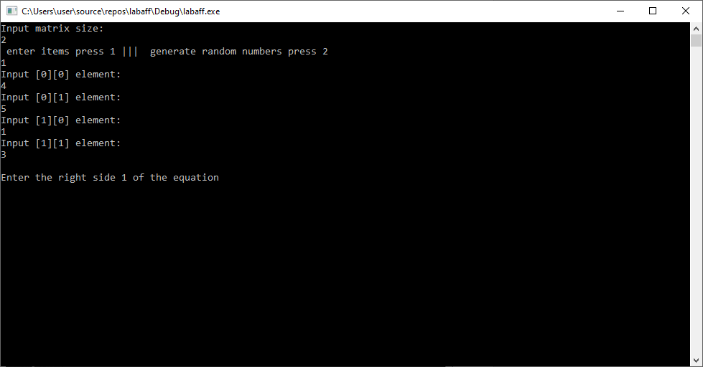
Рис.1 Ввод
4)Далее следует ввести правую часть
5)Программа выдаст ответ:
1)Оригинальная матрица
2)Матрица, приведенная к треугольному виду
3)Само решение
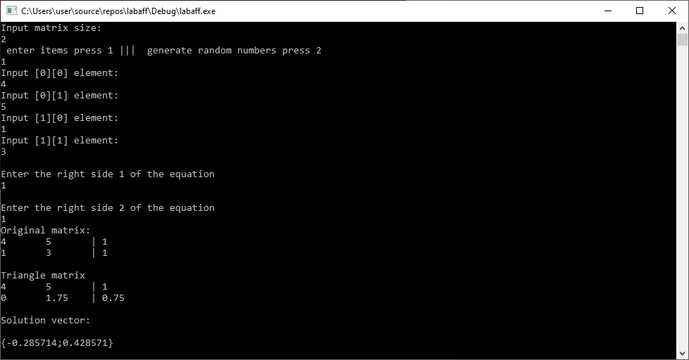
Рис.2 Вывод

Описание программной реализации
1)labaff.cpp – главный файл, к которому подключены HeaderV.h, Matrixz.h и Gauss.h
2)HeaderV.h – заголовочный файл, реализован шаблонный класс вектор
3)Matrixz.h – заголовочный файл, реализован шаблонный класс квадратных матриц, подключен HeaderV.h
4) Gauss.h – заголовочный файл, реализован шаблонный класс, подключены Vector.h и Matrix.h

Подтверждение корректности
Для подтверждения корректности алгоритма метода Гаусса вызывается функция Proverka из класса Gauss
void Proverka(T *el)
{
T* P = new T[this->size];

cout << "\nChecking values: " << "\n" << endl;
for (int i = 0; i < this->size; i++)
{
for (int j = 0; j < this->size; j++)
{
P[i] += this->mas[i][j] * el[j];
}
cout << el[this->size - i - 1] << "\n" << endl;;
}
delete[]P;
}
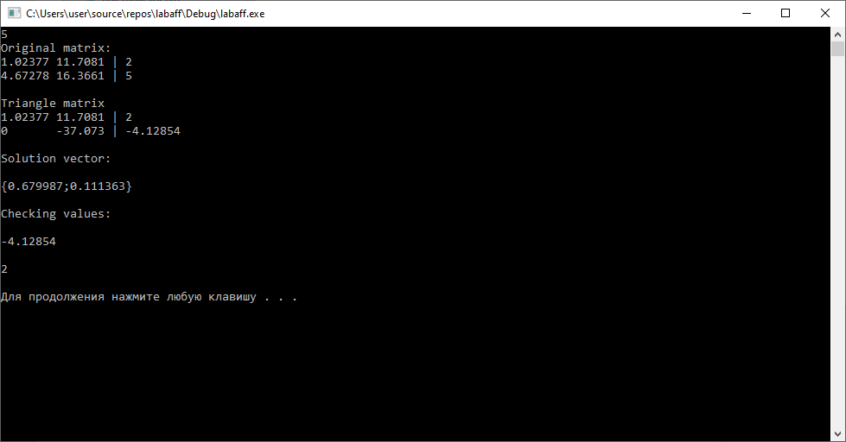

Заключение
Удалось реализовать алгоритм, приводящий матрицу к треугольному виду по методу Гаусса, решение системы линейных уравнений и проверку.
Программа работает корректно и решает СЛАУ.

Приложение
class Vector
{
public:
Vector()
{
size = 1;
mas = new T[size];
}
T abs(T a)
{
if (a < 0)
{
return -a;
}
else
{
return a;
}
}

Vector(int _size, T _value = T())
{
size = _size;
mas = new T[_size];
for (int i = 0; i < _size; i++)
{
mas[i] = _value;
}
}

Vector(int _size, T* _values)
{
size = _size;
mas = new T[size];
for (int i = 0; i < size; i++)
{
mas[i] = _values[i];
}
}

Vector(const Vector& other)
{
this->size = other.size;
this->mas = new T[other.size];
for (int i = 0; i < other.size; i++)
{
this->mas[i] = other.mas[i];
}
}

~Vector()
{
delete[]mas;
}

